1. 介绍

1.1 定义
定义了一个高层、统一的接口，外部通过这个统一的接口对子系统中的一群接口进行访问。
通过创建一个统一的类，用来包装子系统中一个或多个复杂的类，客户端可以通过调用外观类的方法来调用内部子系统中所有方法
如下图：
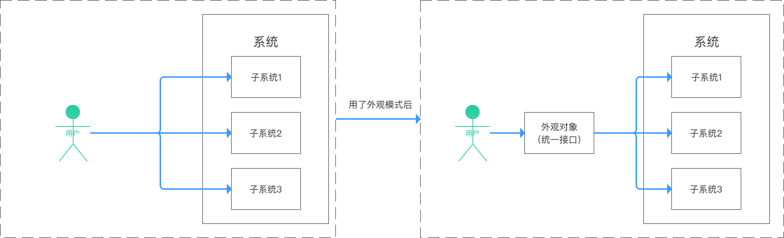
给个网站的导航例子你就懂了：以前我需要在搜索栏逐个搜索网站地址；有了网站导航（用了外观模式）后，就方便很多了：
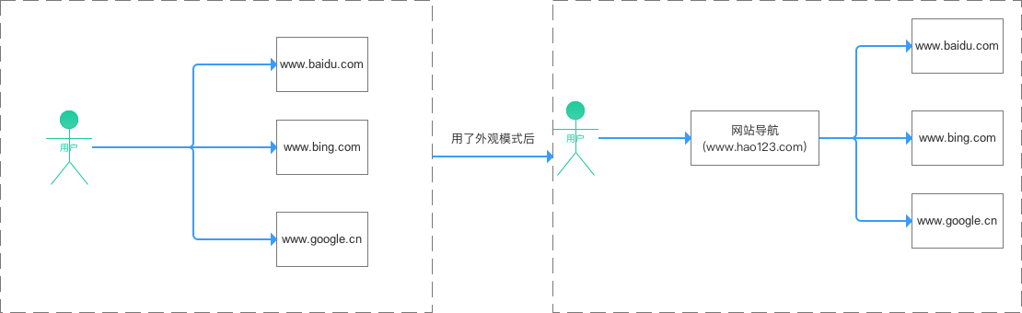

1.2 主要作用
- 实现客户类与子系统类的松耦合。
- 降低原有系统的复杂度。
- 提高了客户端使用的便捷性，使得客户端无须关心子系统的工作细节，通过外观角色即可调用相关功能。
引入外观角色之后，用户只需要与外观角色交互；用户与子系统之间的复杂逻辑关系由外观角色来实现。

1.3 解决的问题
- 避免了系统与系统之间的高耦合度。
- 使得复杂的子系统用法变得简单。

2.模式原理

2.1 UML类图 & 组成
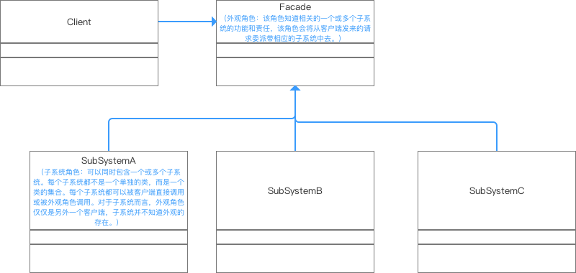

2.2 实例讲解
接下来我用一个实例来对进行更深一步的介绍。
- 实例概况
爷爷已经80岁了，一个人在家生活：每次起床都需要打开灯、打开电视、打开空调；睡觉时关闭灯、关闭电视、关闭空调；

行动不方便，走过去关闭那么多电器很麻烦。
- 使用步骤
步骤1：
1  2  3  4  5  6  7  8  9  10  11  12  13  14  15  16  17  18  19  20  21  22  23  24  25  26  27  28  29  30  31  32  33  34  35 | // 灯类  public class SubSystemA_Light {  public void on(){  System.out.println("打开了灯....");  }  public void off(){  System.out.println("关闭了灯....");  }  }  // 电视类  public class SubSystemB_Television {  public void on(){  System.out.println("打开了电视....");  }  public void off(){  System.out.println("关闭了电视....");  }  }  // 空调类  public class SubSystemC_Aircondition {  public void on(){  System.out.println("打开了电视....");  }  public void off(){  System.out.println("关闭了电视....");  }  }
步骤2：客户端调用：小成爷爷使用电器情况。
1  2  3  4  5  6  7  8  9  10  11  12  13  14  15  16  17  18  19  20  21  22  23  24 | public class Facade Pattern{  public static void main(String[] args){  SubSystemA_Light light = new SubSystemA_Light();  SubSystemB_Television television =  new SubSystemB_Television();  SubSystemC_Aircondition aircondition =  new SubSystemC_Aircondition();  // 起床后开电器  System.out.prinln("起床了")；  light.on();  television.on();  aircondition.on();  System.out.prinln("可以看电视了");  // 睡觉时关电器  System.out.prinln("睡觉了");  light.off();  television.off();  aircondition.off();  System.out.prinln("可以睡觉了");  }  }
结果
起床了
打开了灯
打开了电视
打开了空调
可以看电视了

睡觉了
关闭了灯
关闭了电视
关闭了空调
可以睡觉了
从上面可以看出，在不使用的情况下，小成爷爷需要对每个电器都进行操作，非常不方便。
客户端与三个子系统都发送了耦合，使得客户端程序依赖与子系统。

小成买了一个智能家具控制器（外观对象/统一接口）给他爷爷，他爷爷只需要一键就能打开/关闭 灯、电视机、空调。
即用来为所有子系统设计一个统一的接口；客户端只需要调用外观类中的方法就可以了，简化了客户端的操作。
步骤1：定义电器类，同上。
步骤2：外观类，智能遥控器。
1  2  3  4  5  6  7  8  9  10  11  12  13  14  15  16  17  18  19  20  21  22  23  24  25  26  27  28  29  30  31  32  33  34 | public class Facade{  SubSystemA_Light light；  SubSystemB_Television television ；  SubSystemC_Aircondition aircondition；  // 传参  public Facade(SubSystemA_Light light,  SubSystemB_Television television,  SubSystemC_Aircondition aircondition) {  this.light = light;  this.television = television ;  this.aircondition =aircondition;  }  // 起床后一键开电器  public void on() {  System.out.prinln("起床了")；  light.on()；  television.on();  aircondition.on()；  }  //睡觉时一键关电器  public void off() {  System.out.prinln("睡觉了")；  light.off()；  television.off();  aircondition.off()；  }  }
步骤3：客户端调用：爷爷使用智能遥控器的时候。
1  2  3  4  5  6  7  8  9  10  11  12  13  14  15  16  17  18  19 | public class Facade Pattern{  public static void main(String[] args) {  // 实例化电器类  SubSystemA_Light light = new SubSystemA_Light();  SubSystemB_Television television =  new SubSystemB_Television();  SubSystemC_Aircondition aircondition =  new SubSystemC_Aircondition();  // 传参  Facade facade = new Facade(light, television, aircondition);  // 客户端直接与外观对象进行交互  facade.on();  System.out.prinln("可以看电视了");  facade.off();  System.out.prinln("可以睡觉了");  }
结果
起床了
打开了灯
打开了电视
打开了空调
可以看电视了

睡觉了
关闭了灯
关闭了电视
关闭了空调
可以睡觉了

3.优缺点
在全面解析完后，我来分析下其优缺点：

3.1 优点
- 降低了客户类与子系统类的耦合度，实现了子系统与客户之间的松耦合关系。
只是提供了一个访问子系统的统一入口，并不影响用户直接使用子系统类；
减少了与子系统的关联对象，实现了子系统与客户之间的松耦合关系，松耦合使得子系统的组件变化不会影响到它的客户。
- 对客户屏蔽了子系统组件，从而简化了接口，减少了客户处理的对象数目并使子系统的使用更加简单。
引入外观角色之后，用户只需要与外观角色交互；
用户与子系统之间的复杂逻辑关系由外观角色来实现。
- 降低原有系统的复杂度和系统中的编译依赖性，并简化了系统在不同平台之间的移植过程。
因为编译一个子系统一般不需要编译所有其他的子系统。一个子系统的修改对其他子系统没有任何影响，而且子系统内部变化也不会影响到外观对象。

3.2 缺点
- 在不引入抽象外观类的情况下，增加新的子系统可能需要修改外观类或客户端的源代码，违背了"开闭原则"。
- 不能很好地限制客户使用子系统类，如果对客户访问子系统类做太多的限制则减少了可变性和灵活性。

4.应用场景
- 要为一个复杂的子系统对外提供一个简单的接口。
- 提供子系统的独立性。
- 客户程序与多个子系统之间存在很大的依赖性。
引入外观类将子系统与客户以及其他子系统解耦，可以提高子系统的独立性 和可移植性。
- 在层次化结构中，可以使用定义系统中每一层的入口
层与层之间不直接产生联系，而通过外观类建立联系，降低层之间的耦合度。

5.与适配器模式的区别
- 的实现核心主要是——由外观类去保存各个子系统的引用，实现由一个统一的外观类去包装多个子系统类，然后客户端只需要引用这个外观类，然后由外观类来调用各个子系统中的方法。
- 这样的实现方式非常类似，然而与不同的是：是将一个对象包装起来以改变其接口，而外观模式是将一群对象"包装"起来以简化其接口。它们的意图是不一样的，适配器模式是将接口转换为不同接口，而是提供一个统一的接口来简化接口。

